龙岗区国高认定扶持项目

操作手册

1）在手机应用商店下载并打开“ｉ深圳”APP。



1. 在i深圳APP点击【首页】-【上新服务】-【政策补贴直通车】，进入政策补贴直通车专区页面，下滑，在页面下方找到【热门事项】，选择“龙岗区国家高新技术企业认定扶持项目”，进入事项详情页面。

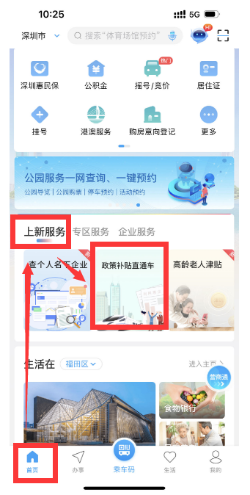 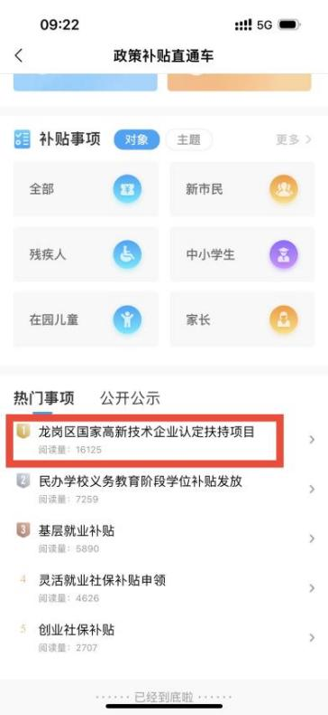

1. 在事项详情页面，点击【立即办理】，勾选【我已阅读并同意以上协议】-【同意】后，若未登录广东省政务服务网账号的则会跳转到企业登录页面。

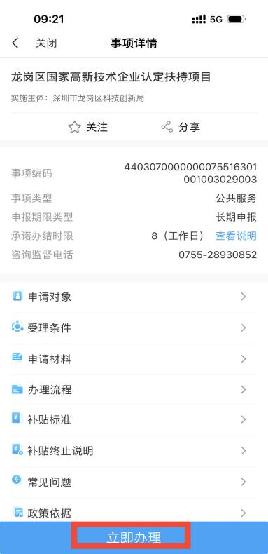 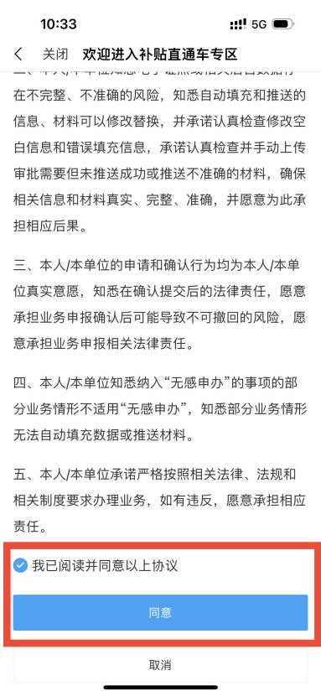

4）在企业登录页面，点击【广东省统一身份认证平台登录】，进入登录页面，输入法人的账号、密码、图形验证码后，点击【登录】按钮，登录成功后会提示“返回i深圳”。

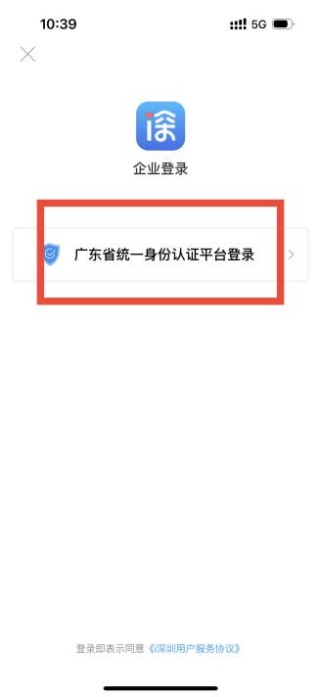 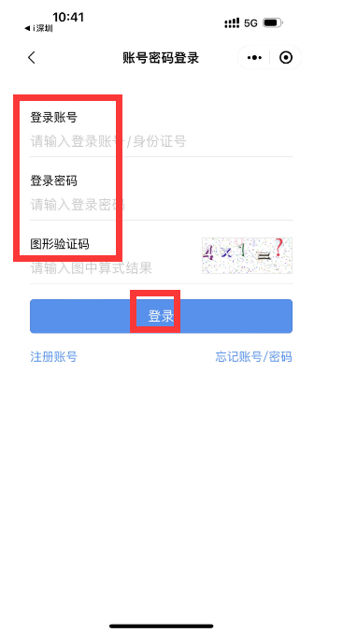 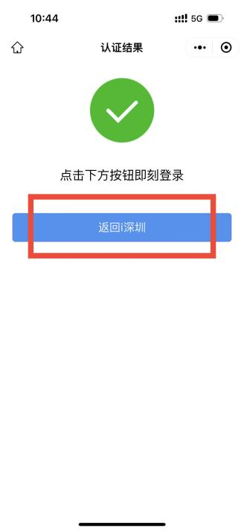

5）登录法人账号成功后，进入业务申办页面，点击【下一步】，申报企业补充填写收款账户账号及开户银行后，点击【下一步】。

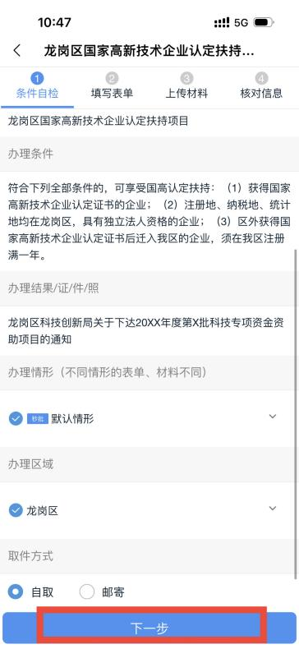 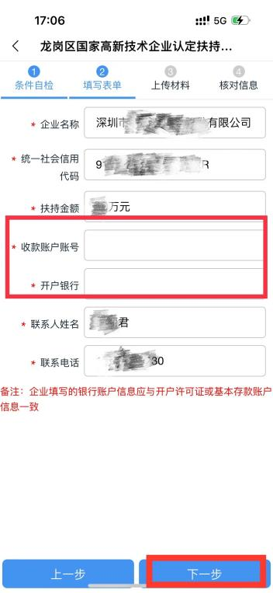

6）补充信息后，点击【下一步】，核实事项页面所有信息，核实无误后，确认提交。即可完成业务申报。

7）如有技术问题，请联系陈工，联系方式：15626473230。